**Realização da Tarefa**

[www.linkedin.com/in/jefferson-penteado-23b4b649](http://www.linkedin.com/in/jefferson-penteado-23b4b649)

O conjunto de dados da kaggle.com, trata-se de informações de uma empresa que presta serviço de aluguel de bicicletas e solicita a criação de um dashboard que desperte novas idéias e que contribua para aumentar as vendas do serviço de aluguel de bicicletas. Após estudo da base de dados, notei que o clima era peça fundamental para a execução da atividade e pesquisei as causas de cada formação, dependência entre elas, causas no organismo humano, condição limite para o exercício, ou total impossibilidade, ou seja, os valores recebidos conforme cada condição climática.

Segue abaixo as Condições Climáticas que criei conforme pesquisa:

* Temperatura do ponto de Orvalho = está relacionada à quantidade de vapor de água presente no ar. A temperatura de ponto de orvalho pode ser calculada a partir da umidade relativa e da temperatura do ar.

Abaixo a sensação, relacionando a temperatura com a umidade do ar:

Temperatura menor 10 e umidade menor ou igual a 25, "Seco para Alguns",

Temperatura maior ou igual a 10 e temperatura menor ou igual 12 e umidade maior ou igual 26 e umidade menor ou igual a 30 = "Muito Confortável",

Temperatura maior ou igual a 13 e temperatura menor ou igual 16 e umidade maior ou igual 31 e umidade menor ou igual a 36 = "Confortável",

Temperatura maior ou igual a 16 e temperatura menor ou igual 18 e umidade maior ou igual 37 e umidade menor ou igual a 43 = "Ok, com Umidade no Limite",

Temperatura maior ou igual a 18 e temperatura menor ou igual 21 e umidade maior ou igual 44 e umidade menor ou igual a 51 = "Desconfortável de certa forma",

Temperatura maior ou igual a 21 e temperatura menor ou igual 24 e umidade maior ou igual 52 e umidade menor ou igual a 61 = "Muito Úmido, Desconfortável",

Temperatura maior ou igual a 24 e temperatura menor ou igual 26 e umidade maior ou igual 62 e umidade menor ou igual a 72 = "Extremamente Desconfortável",

Temperatura maior ou igual a 26 e temperatura menor ou igual 28 e umidade maior ou igual 73 e umidade menor ou igual a 84 = "Opressão Severa".

* Umidade do ar = é um indicador da presença de vapor de água na atmosfera. Ela é um elemento climático importante, pois interfere na caracterização climática de uma localidade, especialmente na definição de climas úmidos e secos. A umidade do ar também é chamada de umidade atmosférica.

Abaixo a umidade do ar:

Umidade maior que 70 = "Sensação de Calor Extremo",

Umidade maior ou igual 50 e umidade menor ou igual 70 = "Nível Ideal",

Umidade maior que 20 e umidade menor ou igual 30 = "Estado de Atenção",

Umidade maior ou igual 12 e umidade menor ou igual 20 = "Estado de Alerta",

Umidade menor que 12, "Estado de Emergência".

* Visibilidade = caráter, condição, atributo do que é ou pode ser visível, ser percebido pelo sentido da vista; durante pesquisa encontrei os tipos de visibilidade no aeródromo e de voo na área do aeródromo referente a Aeronáutica e a visibilidade horizontal referente a Marinha, mas que não se adequaram a andar de bicicleta e então criei algumas métricas com base nessas informações.

Abaixo a visibilidade:

Visibilidade menor que 300 = "Restrita",

Visibilidade maior ou igual 300 e visibilidade maior ou igual a 500 = "Moderada",

Visibilidade maior que 500 e visibilidade maior ou igual a 1000 = "Excelente",

Visibilidade maio que 1000 = "Forte".

* Precipitação Pluviométrica = Chamamos de precipitação quando qualquer líquido ou água congelada se forma na atmosfera e cai de volta na Terra.

Abaixo a Precipitação Pluviométrica:

Precipitação pluviométrica menor que 2.5 = "Fraca",

Precipitação pluviométrica maior ou igual 2.5 e precipitação pluviométrica menor que 10 = "Moderada",

Precipitação pluviométrica maior que 10 e precipitação pluviométrica menor que= 50 = "Forte",

Precipitação pluviométrica maior que 50 = "Muito Forte".

* Temperatura = é uma grandeza física que mede a energia cinética média de cada grau de liberdade de cada uma das partículas de um sistema em equilíbrio térmico. Dois efeitos podem ocorrer no corpo humano se sua temperatura não estiver na faixa normal de operação que é de 36,5 °C; sendo a Hipertermia que é a elevação da temperatura do corpo e se exceder a 3ºC, pode levar o indivíduo ao hospital e, em casos extremos, à morte; e a Hipotermia é definida quando a temperatura central do corpo humano cai abaixo de 35o C, e pode ser atingida rapidamente, por exemplo na imersão em água gelada ou no contato direto com neve e gelo, ou lentamente, quando da exposição do atleta a temperaturas ambientais frias, se agravando muito quando há vento, umidade ou chuva, e podem surgir lesões pelo frio, principalmente nas extremidades (mãos, pés, nariz, orelha e lábios), das quais a mais grave é o congelamento.

Abaixo a Temperatura:

Temperatura maior que 40, "Escaldante",

Temperatura maior ou igual a30 e temperatura menor ou igual a 40 = "Calor Forte",

Temperatura maior ou igual a 24 e temperatura menor ou igual a 30 = "Calor Moderado",

Temperatura maior ou igual a 18 e temperatura menor ou igual a 24 = "Ameno/Agradável",

Temperatura maior ou igual a 10 e temperatura menor ou igual a 18 = "Fresco",

Temperatura maior ou igual a 2 e temperatura menor ou igual a 10 = "Frio",

Temperatura menor que 2 e temperatura maior que 0 = "Gelado",

Temperatura menor ou igual a 0 = "Extremamente Frio"

* Radiação Solar = A radiação solar é a energia emitida pelo Sol, que se propaga em todas as direções através do espaço por meio de ondas eletromagnéticas. Emitida pela superfície solar, essa energia determina a dinâmica dos processos atmosféricos e climatológicos. Além disso, é direta ou indiretamente responsável por determinadas circunstâncias cotidianas, como a fotossíntese das plantas, a manutenção de uma temperatura compatível com a vida e a formação do vento, algo essencial para a geração de energia eólica. Os seres humanos são expostos à radiação UV, especialmente à radiação UVA e UVB, que pode ser perigosa para sua pele, entre outras consequências, aumenta as chances de queimaduras solares, envelhecimento prematuro e até câncer de pele, especialmente em pessoas com uma foto tipo mais leve.

Abaixo a Radiação Solar:

Radiação solar menor que 2 = "Índice Baixo",

Radiação solar maior ou igual a 3 e radiação solar menor ou igual a 5 = "Índice Moderado",

Radiação solar maior ou igual a 6 e radiação solar menor ou igual a 7 = "Índice Alto",

Radiação solar maior ou igual a 8 e radiação solar menor ou igual a 10 = "Índice Muito Alto",

Radiação solar maior que 11 = "Índice Extremo"

* Velocidade do Vento = Vento é o fluxo de gases em grande escala. Na superfície da Terra, o vento consiste no movimento de ar em grande quantidade. No espaço sideral, o vento solar é o movimento através do espaço de gases e partículas carregadas emitidas pelo Sol, enquanto que o vento planetário é a desgaseificação de elementos químicos leves a partir da atmosfera de um planeta em direção ao espaço. Em meteorologia, os ventos são muitas vezes classificados de acordo com a sua intensidade e direção em que se movimentam. Os ventos súbitos de curta duração e elevada velocidade são denominados lufadas ou rajadas. Os ventos fortes de duração intermédia (cerca de um minuto) são denominadas borrascas ou também lufadas. Os ventos de longa duração (ver: escala de Beaufort) têm vários nomes de acordo com a sua intensidade média, como brisa, vento forte, ventania, tempestade ou furacão.

Abaixo o Vento:

Vento menor que 7, "Calmaria",

Vento maior ou igual a 7 e Vento menor ou igual a 18 = "Fraco",

Vento maior ou igual a 9 e Vento menor ou igual a 35 = "Moderado",

Vento maior ou igual a 36 e Vento menor ou igual a 44 = "Forte",

Vento maior que 45 = "Tempestade"

* Granizo = é a precipitação sólida de grânulos de gelo, transparentes ou translúcidos, de forma esférica ou irregular, raramente cônica, de diâmetro igualou superior a 5mm. O granizo é formado nas nuvens do tipo “cumulonimbus”, as quais se desenvolvem verticalmente, podendo atingir alturas de até 1.600m.

Abaixo o Granizo:

Precipitação pluviométrica menor que 2.5 e precipitação pluviométrica menor ou igual a 50 e temperatura menor ou igual a 0 e temperatura menor que -40 = "Granizo".

Observações:

Para que pudesse contabilizar a quantidade de aluguéis de bicicletas por particularidade climática, foi criado um gráfico de coluna clusterizado exibindo coluna a coluna a somatória de cada valor, sendo Tempo do Orvalho, Temperatura, Umidade do Ar, Visibilidade, Precipitação, Radiação Solar, Velocidade do Vento, Granizo e Neve, ordenadas por valor na ordem decrescente (Vide Aba ALUGUEL). Segue imagem abaixo:

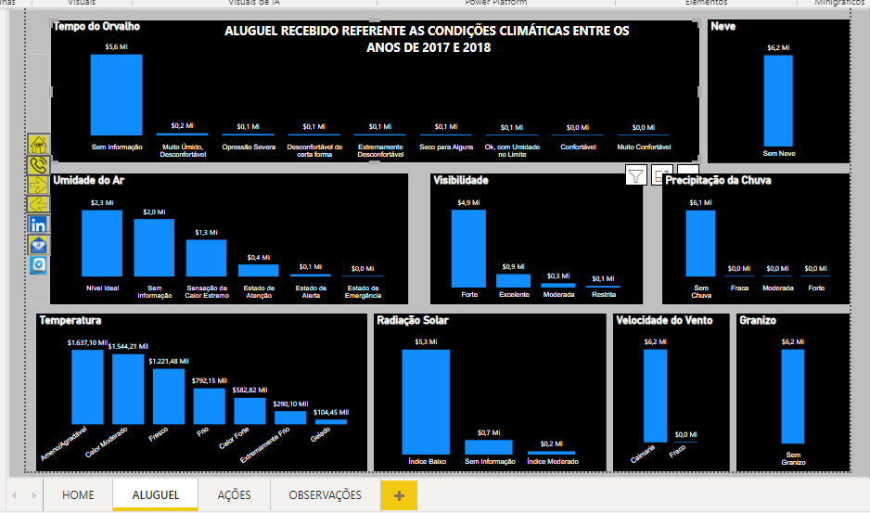

Continuando, criei dois gráficos de pizza informando a quantidade de aluguéis, e outro informando a soma dos aluguéis por estações, sendo a primavera, verão, outono e o inverno, de modo a orientar o valor e a porcentagem, reconhecendo quais as estações com maior e menor ganho, para futuras melhorias. (Vide Aba AÇÔES). Segue imagem abaixo

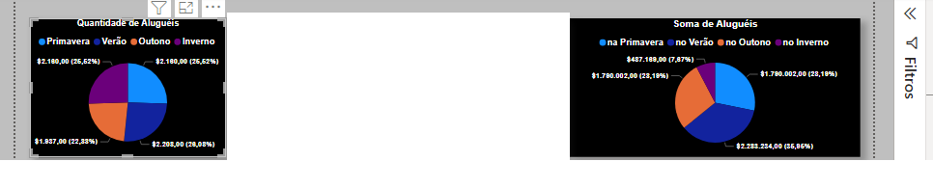

E para buscando coletar quantos dias úteis e feriados ocorreram nos anos de 2017 e 2018 , foi criado um gráfico de coluna clusterizado, para futuros mapeamentos dos dias mais satisfatórios em vendas. (Vide Aba AÇÔES). Segue imagem abaixo:

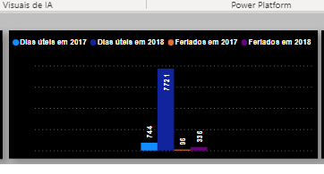

No sentido de refinar as pesquisas na busca dos maiores ganhos de vendas de aluguéis, para entender quais as condições que foram mais favoráveis nestes anos e posteriormente fortalecer e aumentar os ganhos, foi criado gráfico de linhas declarando os três maiores valores em ordem decrescente da coluna aluguel e gráfico de coluna clusterizado dos climas granizo e neve pois estes últimos como não tiveram ocorrência, não seriam exibidos no gráfico de linhas. (Vide Aba AÇÔES). Segue imagem abaixo:

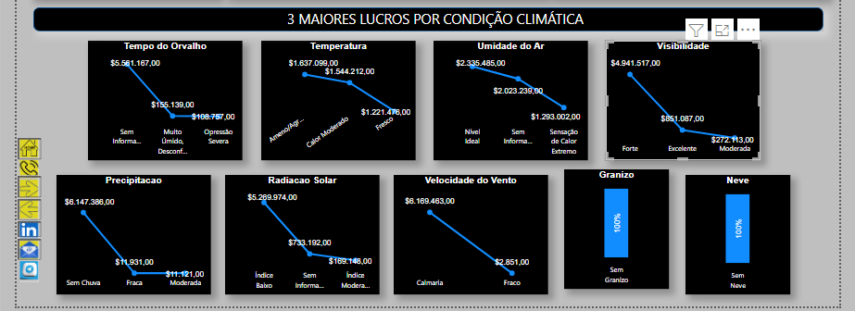

E para que pudesse especificar a soma dos aluguéis por mês e filtrados por ano, foi criado um gráfico de área exibindo os meses e seus respectivos valores e uma segmentação de dados com as opções dos anos de 2017 e 2018. (Vide Aba OBSERVAÇÔES). Segue imagem abaixo:

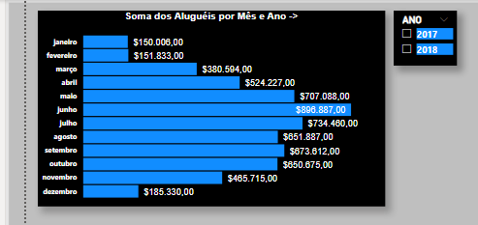

E conforme solicitado no desafio informei as idéias despertadas como orientações a serem analisadas pela empresa contratante. Segue abaixo:

**INFO**

**ORIENTAÇÕES**

**+ BUSCAR MAIS INFORMAÇÕES SOBRE O TEMPO DO ORVALHO E SUAS IMPLICAÇÕES NA SAÚDE DURANTE O PEDALAR PARA ENTENDER E ORIENTAR MELHOR OS CLIENTES.**

**+ BUSCAR DETALHAR HORÁRIOS COM MAIOR SENSAÇÃO DE CALOR EXTREMO E ASSIM, ORIENTAR OS CLIENTES SOB POSSIVEÍS PROBLEMAS E OFERECER HORÁRIOS ALTERNATIVOS.**

**+ ORIENTAR E OFERECER HORÁRIOS COM MAIOR UMIDADE DO AR.**

**+ CRIAR ROTAS EXCLUSIVAS PARA PEDALADAS COM MAIOR NÍVEL DE VISIBILIDADE E SE POSSÍVEL, COM VISÃO DA NATUREZA AO LONGO DO PERCURSO.**

**+ ORIENTAR SOBRE OS NÍVEIS DE CHUVA E SUAS POSSÍVEIS OCORRÊNCIAS E OFERECER CAMINHOS MAIS SEGUROS, COMO POR EXEMPLO, COM MENOR QUANTIDADE DE ÁRVORES E ESTUDAR COBERTURAS E BICICLETAS FIXAS, PARA A UTILIZAÇÃO NESSES DIAS.**

**+ MAPEAR OS HORÁRIOS DE RADIAÇÃO SOLAR, ENVIANDO LEMBRETES E INFORMANDO MELHORES HORÁRIOS PRÓXIMOS AOS LOCAIS DE RETIRADA DE BICICLETAS.**

**+ PESQUISAR OS DIAS COM INCINDÊNCIA DE GRANIZO E NEVE, INFORMANDO COM ANTECEDÊNCIA EVITANDO O DESLOCAMENTO DESNECESSÁRIO, AOS LOCAIS DE RETIRADA DE BICICLETAS.**

**+ CRIAR PROMOÇÕES VISANDO AUMENTAR A QUANTIDADE DE ALUGUÉIS NA ESTAÇÃO DO OUTONO.**

**+ ESTUDAR O IMPACTO NA CRIAÇÃO DE LOCAIS FECHADOS E CLIMATIZADOS, PARA SE ANDAR DE BICICLETA NA ESTAÇÃO DO INVERNO, VISANDO AUMENTAR O NÚMERO DE ALUGUÉIS NESSES DIAS.**